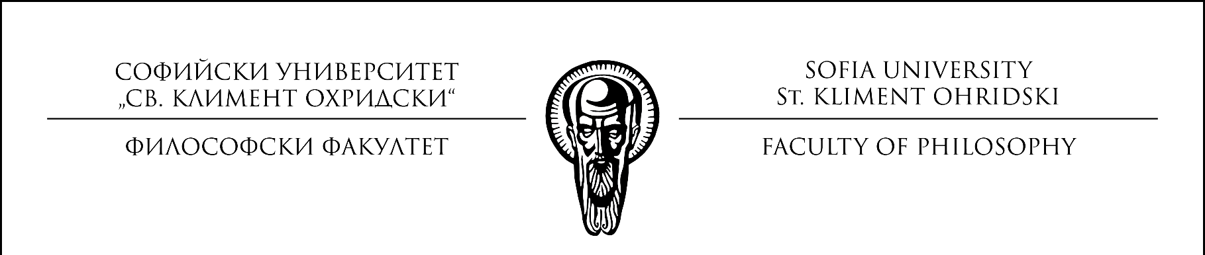

Вх. № .............../..........2023 г. ДО ДЕКАНА НА ФИЛОСОФСКИ ФАКУЛТЕТ
СУ „Св. Кл. Охридски”

МОЛБА

от ........................................................................................................................................................
(име, презиме, фамилия)
ЕГН……………………………………………

Адрес: ..............................................................................................................................................................

тел.:.............................................., e-mail: ……..……………………………..……………………………..

Завършено средно образование: училище:…………………………………………………….….

град: ....................................., година на завършване:..............., среден успех: ……………………

Завършено висше образование:
...............................................................................................................................................................
(наименование на ВУ, град)
.................................................................. ............................................................................................
(специалност)
.................................................................................../..........................................................................
(среден успех от дипломата) / (успех от държавен изпит)

Моля да бъда записан като курсист в Университетската образователна програма за третата възраст. Избирам следните курсове, посочени от мен в таблицата по реда на предпочитанията.

№ | Курс
1
2
3
4
5

Декларация:
1. Редът на курсовете съм попълнил/а собственоръчно в съответствие с моите желания и поемам всички последици от евентуално допуснати от мен технически грешки.
2. Информиран/а съм, ако бъда приет според класирането в програмата, ще спазвам условията за нейното провеждане, като ще посещавам редовно съответните курсове.
3. На основание чл.4, ал.1, т.2 от Закона за защита на личните данни (ЗЗЛД) декларирам, че доброволно предоставям личните си данни и давам своето съгласие СУ "Св. Климент Охридски" да обработва същите в качеството на администратор на лични данни за служебно ползване и съм запознат(а) с целите на обработване на личните ми данни.

Подпис на кандидатстващия:……………..............

Списък на курсовете (септември - октомври 2023 година)

№ | Название на курса | Преподавател
1 | Психологическа периодизация на човешкия цикъл. Общуване и приемственост между поколенията | Проф. д.пс.н. Иван Димитров
2 | История на идеите и ценностите | Проф. д-р Димитър Денков
3 | Мъдростта на годините: граничната ситуация | Проф. д.ф.н. Георги Каприев
4 | Психология на здравето – здравословно хранене, физическа активност и благополучие | Проф. д.пс.н. Соня Карабельова  Цветана Николова
5 | Политики и политически институции | Доц. д-р Борис Попиванов
6 | Животът с другите: признание, достойнство, форми на взаимност | Доц. д-р Валентина Кънева
7 | Електорални изследвания и обществено мнение в България | Д-р Димитър Ганев
8 | Съвременни информационни и комуникационни технологии | Д-р Петър Миладинов
9 | Социално включване на възрастните хора | Доц. д-р Елена Калфова

